„Mitarbeiter sind unser Aushängeschild“
Sie betreuen täglich 140 Patienten
Mitarbeiter feiern das 30-jährige Bestehen ihres Krankenpflegevereins. Ende des Jahres soll neue Tagespflegeeinrichtung eingeweiht werden.
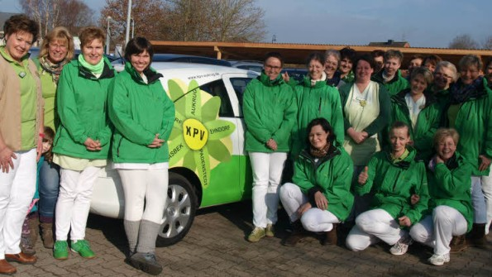
Kümmern sich um 140 Patienten: Pflegedienstleiterin Kirsten Witt (ganz links) und ihr KPV-Team sind in einem 15-Kilometer-Radius um Aukrug unterwegs.
Foto: Kühl (2)
Auf den Tag genau 30 Jahre nach seiner Gründung veranstaltete der Krankenpflegeverein (KPV) Aukrug gestern einen Jubiläumsempfang. „Ihr übernehmt für uns die Aufgabe der Daseinsfürsorge“, lobte Amtsvorsteher Peter Thomsen, „und Ihr seid auch ein Verein, der über die Grenzen unseres Amtes hinausgeht.“ Die fünf Gemeinden des ehemaligen Amtes Aukrug sind jeweils mit einer Person im KPV-Vorstand vertreten, den Bürgermeister Thomsen (Arpsdorf) zusammen mit der 1. Vorsitzenden Magret Kaschner (Ehndorf), deren 1. Stellvertreter Michael Hollerbuhl (Wasbek), dem 2. Stellvertreter Hans-Heinrich Brockmann (Aukrug) und Karin Müller (Padenstedt) bildet.
Durch den demografischen Wandel haben wir in unseren Gemeinden 20 bis 25 Prozent Bürger, die über 60 Jahre alt sind“, erklärte Magret Kaschner, „aber nicht nur diese Bürger benötigen unsere Hilfe – wir sind in allen Bereichen der Pflege und häuslichen Versorgung unterwegs.“ Das Angebotsspektrum des KPV umfasst unter anderem: Pflegeberatung, Leistungen nach dem Pflegeversicherungsgesetz, Behandlungspflege nach ärztlicher Verordnung, häusliche Pflege, Urlaubspflege, Haushaltshilfe, Betreuung demenziell erkrankter Menschen, Pflege Schwerstkranker, Betreuung nach Krankenhausaufenthalten und die Unterstützung werdender Mütter.
Seit Magret Kaschner die Vereinsleitung 2008 übernahm, hat der KPV eine bemerkenswerte Entwicklung genommen. 2008 kümmerten sich sechs Mitarbeiterinnen, denen ein Auto zur Verfügung stand, um 40 Patienten. Heute sind es 20 festangestellte Mitarbeiterinnen sowie zehn Aushilfen, die mit insgesamt neun Dienstfahrzeugen in einem 15-Kilometer-Radius um Aukrug herum im Einsatz sind, um 140 Patienten zu betreuen.
„Ich möchte unserem Team ganz herzlich danken für die immer freundliche und hilfsbereite Art, wenn sie bei den Kunden vor Ort sind“, sagte Magret Kaschner in ihrer Ansprache beim Empfang. „Unsere Mitarbeiter sind unser Aushängeschild, und alle Rückmeldungen, die wir bekommen, sind immer positiv.“
Ebenfalls positiv sei die Zusammenarbeit mit den Kindertagesstätten des ehemaligen Amtes Aukrug, deren Mädchen und Jungen „unsere Kunden an den Herbstnachmittagen mit fröhlichen Aufführungen unterhalten haben.“ Zum Dank überreichte die KPV-Chefin jeweils 500-Euro-Schecks an Annette Gerdes-Orschulik (Kita Aukrug), Carina Pieper (Kita Padenstedt) und Dagmar Drobny (Kita Wasbek).
30 Jahre KPV sollen auch noch zusammen mit der Bevölkerung gefeiert werden, aber erst Ende 2015, so Kaschner: „Die Feier für die Öffentlichkeit werden wir mit einem Tag der offenen Tür bei der Eröffnung unserer Tagespflegeeinrichtung im Jubiläumsjahr begehen.“ Wie Aukrugs Bürgermeister Nils Kuhnke mitteilte, sind die Bauanträge für die Tagespflege, die am ehemaligen KPV-Standort in der Bargfelder Straße in Innien entstehen soll, in Arbeit. „Wir freuen uns, dass der KPV diesen nächsten wichtigen Schritt gemeinsam mit uns machen will“, betonte Kuhnke. „In der neuen Tagespflege werden wir acht Arbeitsplätze schaffen“, kündigte Pflegedienstleiterin Kirsten Witt an, „und werden auf die ehrenamtliche Unterstützung von Leuten angewiesen sein, die mit den Patienten spielen, spazieren gehen oder ihnen etwas vorlesen.“

